A membrántranszport, típusai, ionofórok

Diffúzió a membránon keresztül
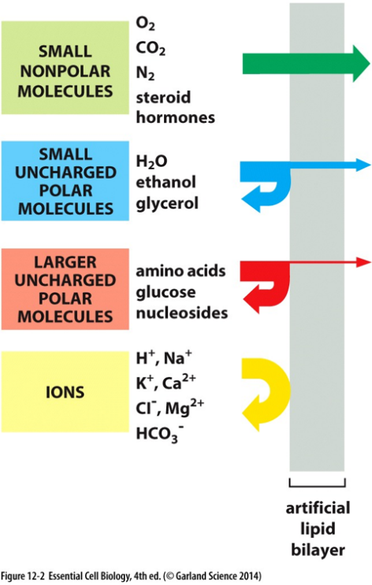
Ha a membránt csak a lipidjeiből építenénk fel, megkapnánk az alapvető áteresztőképességét
Ilyenkor azt tapasztalnánk, hogy a kisebb apoláris molekulák akadálytalanul átdiffundálnak rajta, a kis poláris molekulák egy része fennakad rajta, a nagyobb poláris molekuláknak csak kis hányada ér a túloldalra, az ionok és a makromolekulák közül nem jut rajta keresztül semmi
Ezt a tulajdonságot, hogy egy hártya bizonyos anyagokat átereszt, másokat nem, szemipermeábilis (félig helyett részben áteresztő) képességnek nevezzük
Viszont ha a membránlipidek nem eresztik át ezeket az anyagokat (gondoljunk bele, mennyi cukorra, Na⁺-ionra, vagy etanolra van szükségünk a túléléshez), akkor hogyan juthatnak át mégis a membránon, ha a másik oldalán van rá szükség?

A membránpermeabilitás kijátszása

Ionofórok:
Az ionofóroknak két fajtája van:
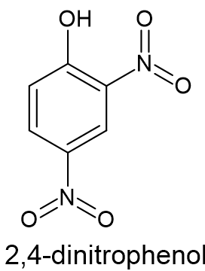
- a csatornaképzők: helikálisak, a hélix közepén képződő csatornán jutnak át az anyagok
  - gramicidin: egyértékű kationokat ereszt át
- és a mobilis karrierek (nem, itt nem munkahelyi sikertörténetről van szó) azaz szállítók: képesek maguktól flip-flop mozgást végezni, ilyenkor egyik oldalon megkötnek egy szállítandó anyagot, átfordulnak, majd a túloldalon eleresztik azt
  - valinomicin: K⁺-t szállít
  - 2,4-dinitrofenol: H⁺-t szállít
Az ionofórok az áteresztőképességnövelésük függvényében lehetnek erősek és gyengék
Az ionofórok problémái:
passzív (koncentrációfüggő irányú) szállítást tesz csak lehetővé, irányíthatatlan, túlságosan növelik az átjárhatóságot, emiatt többségük mérgező☹
A gyakorlatban az erős ionofórokat gombák és baktériumok termelik konkurenseik kiirtására, gyenge ionofór viszont előfordul az emberi szervezetben a barna zsírszövetben is (a mitokondriumnál tárgyaljuk), ezt termogeninnek nevezzük és H⁺-ionokat szállít

Transzportfehérjék:
A transzportfehérjék transzmembrán fehérjék, nekik is két fajtájuk van:
- az (ion)csatornák: szelektívek és kétféle stabil konformációjuk van: nyitott és zárt (ha nem lennének zárhatóak, olyanok lennének, mint a csatornaképző ionofórok), ezenkívül jóval gyorsabbak, mint a másik fajták,
- a transzporterek: szintén szelektívek, és két stabil konformációjuk van, de ezek a konformációk olyanok, hogy kinyílik az egyik oldalon, ott beköt egy szállítandó anyag, átalakul a másik konformációba, kinyílik a másik oldalon, kiereszti a szubsztrátot (olyan anyag, ami a fehérje aktív centrumába kötve másik anyaggá alakul, vagy egyéb változás történik vele) és üresen visszaalakul az előbbi konformációjába, innen elölről kezdődik; ez mutatja, hogy a mobilis ionofórokkal ellentétben nem végez flip-flop mozgást, hanem a szállítást konformációváltás okozza
